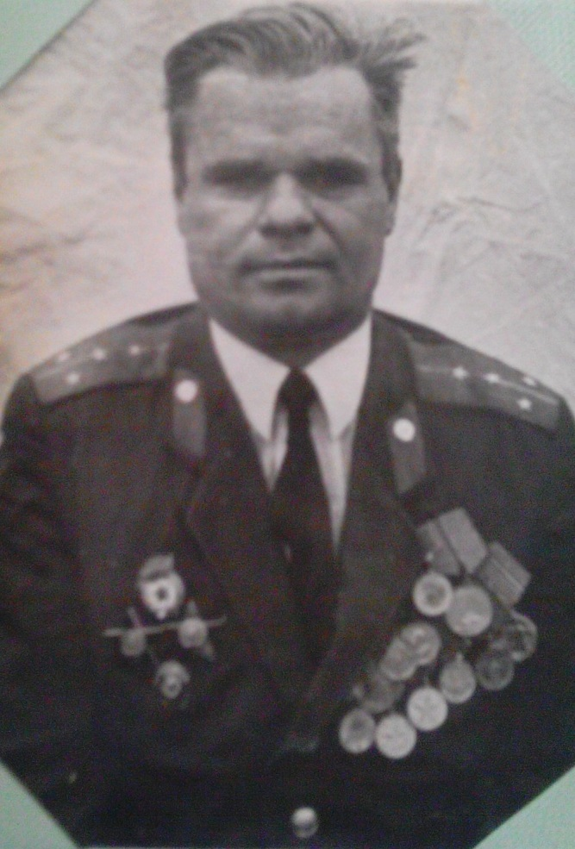

Сергеев Михаил Михайлович

Участник Великой Отечественной войны. Сражался на Украинском фронте в танковых частях. Воинское звание-гвардии-лейтенант ( был командиром танка ). На фронт пошел добровольцем. Воевал с 1941 года по 1946 год. Дошел до Берлина. Награжден двумя орденами «Красной Звезды», медалями «За отвагу», « За взятие Варшавы», «За взятие Берлина» и другими.